第五次实验

58119125

蒋卓洋

1. 实验要求：训练满足以下条件的TransE、 TransH模型，并获取测试性能
   1. Embedding size = 100
   2. 数据集为WN18RR
2. 实验过程：
   1. WN18RR数据集引入

train_dataloader = TrainDataLoader{

in_path= " ./benchmarks/WN18RR/",

......}

test_dataloader = TestDataLoader("./benchmarks/WN18RR/","link")

* 1. 调整模型参数：
     1. TransE模型
* nbatches=50
* dim=100 (Embedding size = 100)
* train_times=10
  + 1. TransH模型
* nbatches=50
* dim=100 (Embedding size = 100)
* train_times=10
  1. 模型训练
     1. TransE模型训练

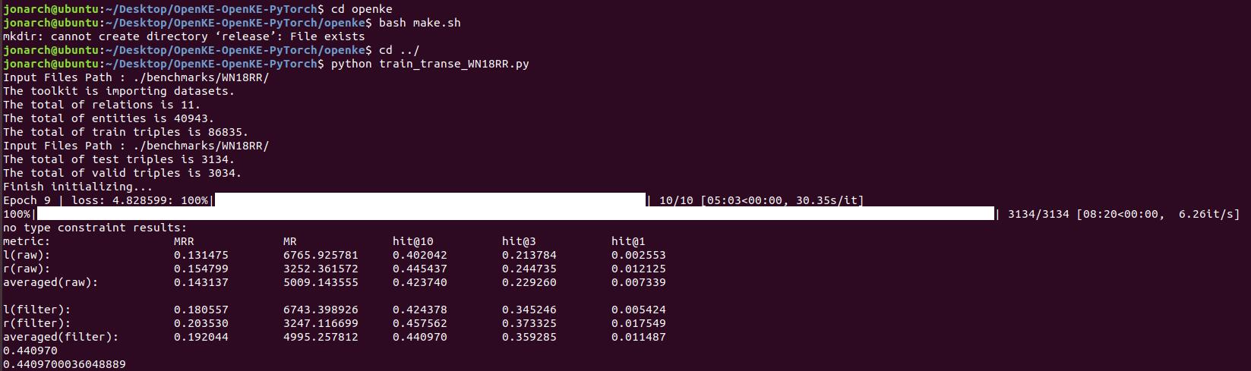

图1.TransE模型训练

* + 1. TransH模型训练

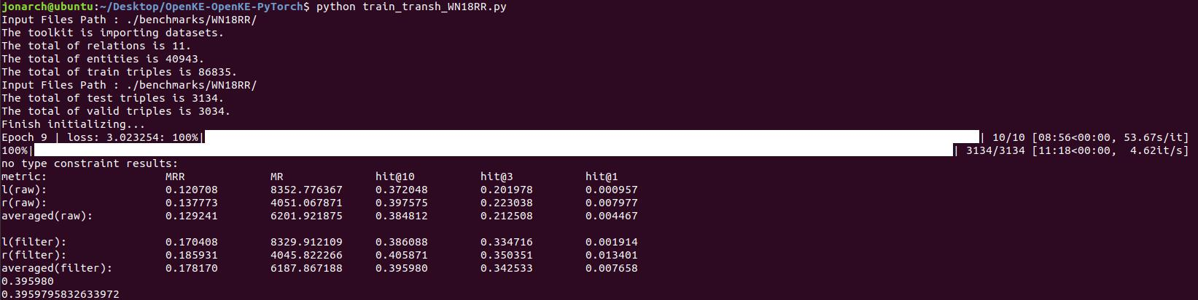

图2.TransH模型训练

1. 实验结果：
   1. TransE模型训练结果



图2.TransE模型训练结果

* 1. TransH模型训练结果



图4.TransH模型训练结果